De verwachte geluidsbelasting van de F-35 (update 2014)

Berekeningen voor de omgeving van de vliegbases Leeuwarden en Volkel

Opdrachtgever

Ministerie van Defensie

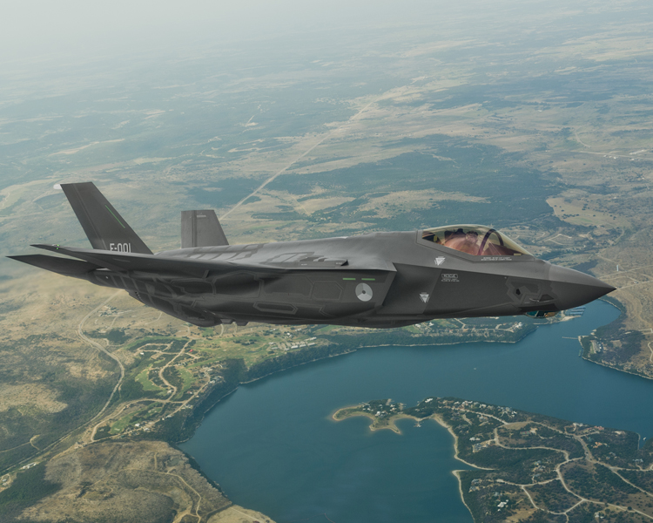**NLR-CR-2014-237**



De verwachte geluidsbelasting van de F-35 (update 2014)

Berekeningen voor de omgeving van de vliegbases Leeuwarden en Volkel

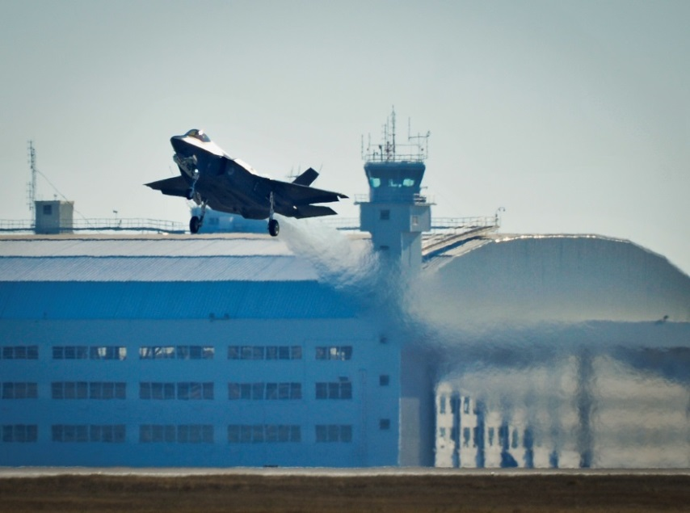

Probleemstelling

Het kabinet heeft in 2013 besloten om de Lockheed-Martin F-16 Fighting Falcon (F-16) jachtvliegtuigen te vervangen door de Lockheed-Martin F-35A Lightning II (F-35). De geluidsuitstraling van de F-35 wijkt af van de F-16 en daarmee is het de vraag of de geluidsbelasting van de F-35 binnen de 35 Ke geluidszone past. In 2009 heeft het Ministerie van Defensie daarom het NLR opdracht gegeven de verwachte geluidsbelasting ten gevolge van het gebruik van de F-35 voor vliegbases Leeuwarden en Volkel in kaart te brengen. Ondertussen zijn er gegevens van aanvullende geluidsmetingen beschikbaar en is sprake van nieuwe uitgangspunten. Dit NLR rapport beschrijft de verwachte geluidsbelasting van de F-35 voor de omgeving van de vliegbases Leeuwarden en Volkel op basis van deze laatste

inzichten. Bij de berekening van de geluidsbelasting is rekening gehouden met overig verkeer.

Voor de vliegbasis Volkel is een extra berekening uitgevoerd voor de transitieperiode, waarin is voorzien dat de F-16 en de F-35 tegelijkertijd vanaf Volkel zullen opereren.

Beschrijving van de werkzaamheden

De geluidsbelasting is bepaald conform het Besluit Militaire Luchthavens met gebruik van de wettelijk voorgeschreven rekenvoorschriften. Bij de berekeningen is gebruik gemaakt van de meest recente inzichten, gegevens en uitgangspunten, zoals de actualisatie van de set van invoergegevens voor het geluidsmodel, actuele uitgangspunten in het vliegprogramma en een mogelijk andere toekomstige geluidszone van de vliegbasis Volkel. In het model vliegen de vliegtuigen van en naar de startbaan via vooraf gedefinieerde vliegroutes en met bijbehorende vliegprestatiegegevens zoals hoogteverloop en motorvermogen. Het geluid wordt uitgerekend in een rekengrid waaruit lijnen met een gelijke geluidsbelasting kunnen worden bepaald (de geluidscontouren).

De berekende 35 Ke geluidscontouren zijn vergeleken met de 35 Ke geluidszone uit het Luchthaven Besluit Vliegbasis Leeuwarden en de 35 Ke geluidscontour van de ‘Geheel Niemeskant’ Variant afkomstig uit de MER Volkel 2012.

Voor Vliegbasis Volkel is tevens een berekening met F-35 en F-16 verkeer uitgevoerd om inzicht te krijgen in de geluidsbelasting tijdens de transitieperiode. Daarnaast zijn de gevolgen van de geluidsbelasting voor de omgeving in kaart gebracht door het aantal woningen binnen de geluidscontouren te bepalen.

Resultaten en conclusies

Dit onderzoek geeft inzicht in de geluidsbelasting van het F-35 verkeer in combinatie met het overige luchtverkeer. Op basis van de in het onderzoek gehanteerde uitgangspunten past het geluid binnen de in de wet gestelde grenswaarden voor beide vliegbases. Voor Volkel geldt hierbij wel de voorwaarde dat 50% van de F-35 avondvluchten wordt geëxporteerd.

Toepasbaarheid

De uitgevoerde berekeningen zijn gebaseerd op uitgangspunten die zijn opgesteld in overleg met Defensie. De resultaten zijn geldig zolang de uitgangspunten die gehanteerd zijn voor de berekeningen ten aanzien van het gebruik van de F-35’s niet wijzigen.

De verwachte geluidsbelasting van de F-35 (update 2014)

Berekeningen voor de omgeving van de vliegbases Leeuwarden en Volkel

T.A. van Veen, S.J. Heblij, G.J. Bakker en W.F. Lammen

Opdrachtgever

Ministerie van Defensie

Niets uit dit rapport mag worden vermenigvuldigd en/of openbaar gemaakt, op welke wijze dan ook, zonder voorafgaande schriftelijke toestemming van de eigenaar.

Opdrachtgever Ministerie van Defensie

Contractnummer 140.11.8014.01

Eigenaar Ministerie van Defensie

NLR Divisie Aerospace Systems & Applications

Verspreiding Beperkt

Rubricering titel Ongerubriceerd

Datum 28 oktober 2014

Goedgekeurd door:

|  |  |  |
| --- | --- | --- |
| Auteur | Reviewer | Beherende afdeling |
| Datum | Datum | Datum |

Samenvatting

Het kabinet heeft in 2013 besloten om de Lockheed-Martin F-16 Fighting Falcon (F-16) jachtvliegtuigen te vervangen door de Lockheed-Martin F-35A Lightning II (F-35). Het gebruik en de geluidsuitstraling van de F-35 wijken af van de F-16 en daarmee is het de vraag of de geluidsbelasting van de F-35 binnen de 35 Ke geluidszones van de vliegbases Leeuwarden en Volkel past. In 2009 heeft het Ministerie van Defensie daarom het NLR opdracht gegeven de verwachte geluidsbelasting ten gevolge van het gebruik van de F-35 voor deze vliegbases in kaart te brengen. Ondertussen zijn er gegevens van aanvullende geluidsmetingen beschikbaar en is sprake van nieuwe uitgangspunten. Dit NLR rapport beschrijft de verwachte geluidsbelasting van de F-35 voor de omgeving van de vliegbases Leeuwarden en Volkel op basis van deze laatste inzichten.

Deze geluidsbelasting is bepaald conform het Besluit Militaire Luchthavens en de wettelijk voorgeschreven rekenvoorschriften. Voor dit onderzoek zijn de geluidsmetingen gebruikt, uitgevoerd in 2013 aan een F-35 op Edwards Air Force Base (AFB) in de VS. Deze metingen zijn geanalyseerd en verwerkt tot een geluidstabel voor de geluidsberekeningen.

Bij de berekening van de verwachte geluidsbelasting is in dit onderzoek uitgegaan van 20 vliegtuigen per basis. Dit aantal is groter dan het aantal voorziene F-35’s in Nederland waardoor Defensie de flexibiliteit houdt om toestellen en vliegbewegingen te kunnen uitwisselen tussen beide vliegbases in het geval van baanonderhoud of andere gebeurtenissen. Tevens is rekening gehouden met verkeer van Algemeen Maatschappelijk Belang. Voor Leeuwarden is daarnaast ook rekening gehouden met de komst van de onbemande General Atomics MQ-9 Reaper (MQ-9) en overig militair verkeer.

Voor Vliegbasis Volkel is tevens een berekening met 10 F-35 vliegtuigen en de helft van het F-16 verkeer van vliegbasis Volkel uit 2013 uitgevoerd om inzicht te krijgen in de geluidsbelasting tijdens de transitieperiode, waarin de F-16 en de F-35 tegelijkertijd vanaf Volkel opereren.

De geluidsbelasting is bepaald met een model dat voldoet aan de wettelijk voorgeschreven rekenvoorschriften. In dit model vliegen de vliegtuigen van en naar de startbaan via vooraf gedefinieerde vliegroutes en met bijbehorende vliegprestatiegegevens zoals hoogteverloop en motorvermogen. Het geluid wordt uitgerekend in een rekengrid waaruit lijnen met een gelijke geluidsbelasting kunnen worden bepaald (de geluidscontouren). De maat voor de geluidsbelasting voor militair vliegverkeer wordt uitgedrukt in Kosteneenheden (Ke). De regelgeving bepaalt dat de 35 Ke geluidscontour van de geluidsbelasting binnen de wettelijk vastgestelde 35 Ke geluidszone moet liggen voor de betreffende vliegbasis. De voor de F-35 berekende 35 Ke geluidscontouren zijn daarom vergeleken met de 35 Ke geluidszones uit het Luchthaven Besluit Vliegbasis Leeuwarden en de 35 Ke geluidscontour van de ’Geheel Niemeskant’ Variant uit de MER Volkel 2012.

Er wordt in dit rapport alleen gesproken over de verwachte geluidsbelasting. De werkelijke geluidsbelasting kan alleen jaarlijks achteraf worden vastgesteld met analyses van het feitelijke vliegverkeer en wordt vastgelegd in jaarrapportages.Analoog aan de jaarberekeningen worden in dit rapport ook de 40 Ke en 65 Ke contouren bepaald.

De verwachte geluidsbelasting van 20 F-35 jachtvliegtuigen per vliegbasis, uitgedrukt in een 35 Ke contour, past binnen de wettelijke vastgestelde 35 Ke geluidszones. Voor vliegbasis Volkel is het noodzakelijk dat 50% van het avondverkeer wordt geëxporteerd. Tijdens de transitieperiode op vliegbasis Volkel kunnen 10 F-35’s opereren naast de helft van het F-16 verkeer uit 2013.

Binnen de berekende 35 Ke en 40 Ke contouren staan minder woningen dan binnen de geluidszone uit het Luchthavenbesluit Leeuwarden en de 35 Ke geluidscontour van de ‘Geheel Niemeskant’ Variant uit de MER Volkel 2012. Er staan geen woningen binnen de 65 Ke contouren.

Inhoud

Afkortingen 7

1 Inleiding 8

1.1 Achtergrond 9

1.2 Aanpak 9

1.3 Leeswijzer 10

2 Achtergrond en uitgangspunten van het rekenmodel 11

2.1 Wet en regelgeving geluidsbelasting militaire luchthavens 11

2.1.1 Berekeningsmethodiek geluidsbelasting in Kosteneenheden 12

2.1.2 Presentatie resultaten berekening 13

2.2 Benodigde invoergegevens 13

2.2.1 Geluidsgegevens 14

2.2.2 Prestatieprofielen 15

3 Geluidsgegevens F-35 16

3.1 Selectie van geluidsgegevens 17

3.2 Correctie voor meteorologische omstandigheden 18

3.3 Correctie voor verschil in harde en zachte bodem 18

3.4 Correctie voor laterale geluidsverzwakking 18

3.5 De geluidstabel 18

4 Prestatieprofielen F-35 19

5 Verkeerssamenstelling 21

5.1 Algemene invoergegevens voor beide bases 21

5.2 Uitgangspunten berekeningen vliegbasis Leeuwarden 22

5.3 Uitgangspunten berekeningen vliegbasis Volkel 23

6 Resultaten 25

6.1 Geluidscontouren vliegbasis Leeuwarden 25

6.2 Geluidscontouren vliegbasis Volkel 26

6.3 Woningtellingen omgeving vliegbasis Leeuwarden 28

6.4 Woningtellingen omgeving vliegbasis Volkel 28

7 Conclusies 29

8 Referenties 30

Appendix A Verschillen tussen onderzoeken in 2009 en 2014 31

Appendix B Detailresultaten 37

Appendix B.1 Woningtellingen Vliegbasis Leeuwarden 37

Appendix B.2 Contouroppervlak Vliegbasis Leeuwarden 38

Appendix B.3 Woningtellingen Vliegbasis Volkel 39

Appendix B.4 Contouroppervlak Vliegbasis Volkel 39

Afkortingen

| Afkorting | Omschrijving |
| --- | --- |
| AFB | Air Force Base |
| AFRL | Air Force Research Laboratory |
| ANSI | American National Standards Institute |
| ASA | Acoustical Society of America |
| BAG | Basisregistraties Adressen en Gebouwen |
| BEM | Basic Employment Manual |
| BML | Besluit Militaire Luchthavens |
| BV | Berekenings Voorschrift |
| CR | Contract Report |
| dB(A) | deciBel (A-gewogen) |
| EHLW | Vliegbasis Leeuwarden |
| EHVK | Vliegbasis Volkel |
| EN | Europese Norm |
| F-16 | Lockheed-Martin F-16 Fighting Falcon |
| F-35 | Lockheed-Martin F-35A Lightning II |
| ICAO | International Civil Aviation Organization |
| IEC | International Electrotechnical Commission |
| ISA | International Standard Atmosphere |
| JOP | Jaarlijks Oefen Programma |
| JPO | F-35 Joint Program Office |
| JTD | Joint Technical Data |
| Ke | Kosten eenheden |
| Lbs | Engelse ponden (gewichtsmaat) |
| LAmax | Het maximale A-gewogen geluidsniveau, gemeten met 1 seconde integratie tijd |
| MER | Milieu Effect Rapportage |
| MQ-9 | General Atomics MQ-9 Reaper |
| NEN | NEderlandse Norm |
| NLR | Nationaal Lucht- en Ruimtevaartlaboratorium |
| OT&E | Operationele Test & Evaluatie |
| RLD | RijksLuchtvaart Dienst (tegenwoordig Inspectie Verkeer en Waterstaat IVW) |
| TNO | Nederlandse Organisatie voor Toegepast Natuurwetenschappelijk Onderzoek |
| VF-16 | Vervanging F-16 |

# Inleiding

Het kabinet heeft in 2013 besloten om de Lockheed-Martin F-16 Fighting Falcon (F-16) jachtvliegtuigen te vervangen door de Lockheed-Martin F-35A Lightning II (F-35). Het gebruik en de geluidsuitstraling van de F-35 wijken af van de F-16 en daarmee is het de vraag of de geluidsbelasting van de F-35 binnen de 35 Ke geluidszones van de vliegbases Leeuwarden en Volkel past. In 2009 heeft het Ministerie van Defensie daarom het NLR opdracht gegeven de verwachte geluidsbelasting ten gevolge van het gebruik van de F-35 voor deze vliegbases in kaart te brengen. Ondertussen zijn er gegevens van aanvullende geluidsmetingen beschikbaar en is sprake van nieuwe uitgangspunten. Dit NLR rapport beschrijft de verwachte geluidsbelasting van de F-35 voor de omgeving van de vliegbases Leeuwarden en Volkel op basis van deze laatste inzichten.

De term geluidsbelasting kan worden omschreven als het totale geluid van alle vliegbewegingen in een heel jaar van en naar een vliegbasis. De geluidsbelasting wordt bepaald conform het Besluit Militaire Luchthavens met gebruik van rekenvoorschriften [*1,*2] en wordt uitgedrukt in Kosteneenheden (Ke). In het gebied waar de geluidsbelasting hoger mag zijn dan 35 Ke is de wettelijke regelgeving van toepassing. Daarom wordt in dit rapport de berekende geluidsbelasting vergeleken met deze waarde. Hiervoor zijn de volgende onderzoeksvragen gesteld:

1. Past de 35 Ke geluidscontour van 20 F-35 jachtvliegtuigen binnen de huidige 35 Ke contour van de geluidszone rond vliegbasis Leeuwarden?
2. Past de 35 Ke geluidscontour van 20 F-35 jachtvliegtuigen binnen de 35 Ke geluidscontour van de ‘Geheel Niemeskant’ Variant afkomstig uit de MER Volkel 2012?
3. Past de 35 Ke geluidscontour van 10 F-35 jachtvliegtuigen plus 50% van de geluidsbelasting uit de jaarberekening van 2013 (F-16 en overig verkeer), binnen de 35 Ke geluidscontour van de ‘Geheel Niemeskant’ Variant afkomstig uit de MER Volkel 2012[1]?
4. Hoeveel woningen staan er binnen de 35 Ke, 40 Ke en 65 Ke contour van de vliegbases?

Op verzoek van Defensie is bij de berekening van de geluidsbelasting in dit onderzoek uitgegaan van 20 F-35 jachtvliegtuigen per vliegbasis. Dit aantal is in totaliteit groter dan het voorziene aantal F-35’s in Nederland maar hierdoor heeft Defensie de flexibiliteit om toestellen en vliegbewegingen te kunnen uitwisselen tussen beide vliegbases ingeval van baanonderhoud, oefeningen of andere gebeurtenissen.

## Achtergrond

Het geluid van de F-35 is in 2008 voor het eerst gemeten op Edwards Air Force Base (AFB). De resultaten uit deze geluidsmetingen heeft het NLR geanalyseerd en in 2009 gebruikt voor de berekening van de geluidsbelasting rondom de vliegbases Leeuwarden en Volkel [*3*]. Dezelfde geluidsmetingen zijn destijds ook door het Amerikaanse Air Force Research Laboratory (AFRL) geanalyseerd en vervolgens gebruikt voor het bepalen van de geluidsbelasting rond diverse buitenlandse vliegbases.

In september 2013 is op Edwards AFB een aanvullende geluidsmeting uitgevoerd door het AFRL. Het NLR heeft deze geluidsmetingen ondersteund, geanalyseerd en gebruikt voor een geactualiseerd geluidsonderzoek waarin de geluidsbelasting rondom de vliegbases Leeuwarden en Volkel opnieuw is berekend.

Er zijn diverse verschillen aan te wijzen tussen de geluidsmetingen van 2008 en die van 2013. Eén van deze verschillen betreft bijvoorbeeld het gebruikte toestel. Ook zijn er belangrijke verschillen in uitgangspunten voor het berekenen van de geluidsbelasting. In 2009 is bijvoorbeeld uitgegaan van 85 F-35’s. Dit uitgangspunt is in 2014 veranderd naar de mogelijkheid om zowel op Leeuwarden als op Volkel 20 F-35’s te kunnen laten trainen binnen de voor deze velden beschikbare geluidsruimte. Voor vliegbasis Volkel wordt in dit onderzoek getoetst aan de 35 Ke geluidscontour van de ‘Geheel Niemeskant’ Variant uit de MER Volkel 2012 [*4*], welke significant kleiner is dan de geluidscontour die in 2009 is gebruikt. Appendix A geeft een overzicht van de verschillen tussen de metingen, de verwerking daarvan en de uitgangspunten voor de berekeningen.

Na de geluidsmetingen op Edwards 2008 heeft AFRL de ANSI standaard S12.75 “Methods for the Measurement of Noise Emissions from High Performance Military Jet Aircraft” [5] opgesteld voor geluidsmetingen aan militaire straalvliegtuigen. De voornaamste reden voor het vaststellen van deze standaard is het vastleggen van een methodiek waarmee de betrouwbaarheid en reproduceerbaarheid van de meting kan worden vergroot. De metingen in 2013 zijn volgens deze standaard uitgevoerd.

Het NLR heeft de geluidsmetingen in 2013 ondersteund en de resultaten van de metingen geanalyseerd om de kwaliteit en bruikbaarheid van deze gegevens te beoordelen [6]. De conclusie van deze analyse is dat de dataset van de geluidsmeting aan de F-35, zoals gemeten op Edwards AFB, geschikt is om voor de militaire bases in Nederland geluidscontouren te kunnen berekenen.

## Aanpak

De berekening van de geluidsbelasting van vliegverkeer op de militaire velden wordt in Nederland voorgeschreven in rekenvoorschriften. De methode in het rekenvoorschrift geeft aan dat hiervoor eerst geluidstabellen van de LAmax[2] geluidsniveaus moeten worden gemaakt. Hiervoor zijn de ruwe gegevens van de geluidsmetingen verwerkt tot LAmax-waarden. Het NLR heeft haar resultaten ter controle vergeleken met die van het AFRL.

Voor het uitvoeren van de F-35 geluidsberekeningen zijn vliegtuigprestatiegegevens van de voor Nederland relevante configuratie(s) van de F-35 noodzakelijk. Het F-35 Joint Program Office (JPO) heeft deze gegevens aangeleverd. Voor het onderzoek zijn profielen bepaald in overeenstemming met procedures uit het Joint Technical Data (JTD) Flight Series Data en het Basic Employment Manual (BEM); de F-35 vlieghandboeken. Het gebruik van deze profielen is afgestemd met Nederlandse F-35 vliegers uit het Operationele Test & Evaluatie (OT&E) team. De overige gehanteerde uitgangspunten, zie Hoofdstuk 2 en 5 voor alle invoerparameters, zijn in overleg met Defensie vastgesteld.

Op basis van de verkeersverdeling, de vastgestelde geluidstabellen, de vastgestelde vliegprestatieprofielenen de routes, wordt met het rekenmodel de geluidsbelasting in Ke berekend. Hiermee worden de geluidscontouren bepaald. De methode van rekenen volgt de systematiek die in de rekenvoorschriften [*1,*2] is vastgelegd.

Nadat de geluidscontouren zijn bepaald, worden de gevolgen voor woningen in de nabije omgeving van de vliegbasis in kaart gebracht. Hiervoor worden de woningen geteld die zich binnen berekende geluidscontouren bevinden. Tevens wordt een telling uitgevoerd van de woningen die zich binnen de wettelijk vastgelegde contouren bevinden. De twee tellingen worden vervolgens met elkaar vergeleken.

## Leeswijzer

In hoofdstuk 2 wordt ingegaan op het gebruikte rekenmodel. Hoofdstukken 3 en 4 gaan in op de beschikbare informatie en de invoergegevens die voor de berekening van de geluidsbelasting worden gebruikt. Daarna worden in hoofdstuk 5 de uitgangspunten voor de berekeningen beschreven. Hoofdstuk 6 bevat de resultaten van de berekeningen. In hoofdstuk 7 worden de conclusies beschreven.

Appendix A bevat een overzicht van de verschillen in het onderzoek naar de geluidsbelasting van de F-35 dat is uitgevoerd in 2009 en 2014. Gedetailleerde resultaten van de woningtellingen, alsmede de oppervlaktes van de geluidscontouren zijn opgenomen in Appendix B.

# Achtergrond en uitgangspunten van het rekenmodel

Dit hoofdstuk beschrijft in het kort de wettelijke basis voor de toegepaste rekenmethode (paragraaf 2.1) en gaat vervolgens in op de invoergegevens die van belang zijn om een berekening te kunnen uitvoeren (paragraaf 2.2).

## Wet en regelgeving geluidsbelasting militaire luchthavens

Militaire luchtvaart vormt een relevant onderdeel van alle luchtvaart in Nederland.

Alle militaire terreinen zijn door hun militair karakter van nationaal belang en vallen als zodanig onder het gezag van de nationale overheid. Voor de militaire luchthavens is daarom een apart Besluit Militaire Luchthavens gemaakt.

Het Besluit Militaire Luchthavens [7] geeft uitvoering aan een aantal bepalingen voor de militaire luchthavens zoals beschreven is in hoofdstuk 10 van de Wet Luchtvaart. Zo geeft dit besluit aan:

* Voor welke militaire luchthavens een luchthavenbesluit dan wel een luchthaven regeling is vereist;
* Welke uniforme grenswaarden gelden voor de geluidsbelasting door opstijgende en landende luchtvaartuigen voor militaire luchthavens met een luchthavenbesluit.
* Hoe het burger medegebruik wordt gehandhaafd.

Tevens wordt in het besluit beschreven welke vliegbewegingen in een Ke berekening meegenomen moeten worden. Vliegbewegingen van vaste-vleugelvliegtuigen met straalaandrijving en helikopters worden altijd in de berekening meegenomen. Dit geldt ook voor propeller-aangedreven vliegtuigen met een toegelaten totaalmassa van ten minste 6000 kg. Vliegbewegingen van luchtvaartuigen met een toegelaten totaalmassa van minder dan 6000 kg maar meer dan 390 kg die gebruik maken van routes of procedures van het eerder genoemde verkeer worden eveneens in de Ke berekening meegenomen.

Voor het berekenen van de geluidsbelasting zijn twee voorschriften [ref 1 en 2] opgesteld. Daarnaast is de regeling Berekening Geluidsbelasting Militaire Luchthavens in Kosteneenheden [8] van toepassing. Deze regeling schrijft voor welk voorschrift voor het berekenen van de geluidsbelasting van toepassing is in welke situatie.

Voor de vliegbasis Leeuwarden is het “luchthavenbesluit Leeuwarden” vastgesteld op 3 mei 2013 [9]. In dit luchthavenbesluit staan naast de zonering ook de overige regels voor de handhaving van het geluid door luchtverkeer op vliegbasis Leeuwarden.

Voor de vliegbasis Volkel loopt de procedure om het luchthavenbesluit vast te stellen nog. Na vaststelling van dit luchthavenbesluit zal er voor de vliegbasis Volkel een geluidszone gelden welke zal afwijken van de bestaande geluidszone. Vooruitlopend op dit proces wordt in dit onderzoek daarom gebruik gemaakt van de 35 Ke geluidscontour van de ‘Geheel Niemeskant’ Variant uit de MER Volkel 2012, als zijnde de voorziene zone [11].

### Berekeningsmethodiek geluidsbelasting in Kosteneenheden

De geluidsbelasting in Kosteneenheden (Ke) wordt bepaald volgens de in artikel 3 van het Besluit militaire luchthavens [*7*] vermelde formule:

$$geluidsbelasting in Ke = 20 *\log\left(\sum{n *{10}^{\frac{L}{15}}}\right)-157$$

In deze formule staat het som (Σ) teken voor de optelling van de bijdragen van alle luchtvaartuigen die ter plaatse van een berekeningspunt voorbij vliegen in een periode van een jaar. Het teken n staat voor de etmaalweegfactor, ook wel nachtstraffactor genoemd. Deze factor moet de grotere mate van hinder van vliegtuigbewegingen in de avond en nachtelijke uren tot uitdrukking brengen. De nachtstraffactor is tijdsafhankelijk, zie tabel 1. Het teken L in de formule staat voor het maximale geluidsniveau “LAmax” in dB(A) in een berekeningspunt tijdens de vliegtuigpassage.

Tabel 1: Nachtstraffactoren per tijdsperiode

|  |  |
| --- | --- |
| Dagperiode (lokale tijd)  van [uur] tot [uur] | Nachtstraffactor  n |
| 0 – 6 | 10 |
| 6 – 7 | 8 |
| 7 – 8 | 4 |
| 8 – 18 | 1 |
| 18 – 19 | 2 |
| 19 – 20 | 3 |
| 20 – 21 | 4 |
| 21 – 22 | 6 |
| 22 – 23 | 8 |
| 23 – 24 | 10 |

*Drempelwaarde van 65 dB(A)*

Er gelden in Nederland momenteel twee verschillende voorschriften voor het berekenen van geluidsbelasting in Kosteneenheden. In het ene voorschrift [*1*] is bepaald dat een vliegtuigpassage niet wordt meegeteld als het bijbehorende maximale geluidsniveau (LAmax) in het betreffende waarnemingspunt lager is dan de drempelwaarde van 65 dB(A). In het andere voorschrift [*2*] geldt deze beperking niet.

De “Regeling berekening geluidsbelasting in Kosteneenheden” van 31 mei 2012 [*8*] bepaalt welke van de twee voorschriften van toepassing is voor een bepaalde luchthaven. De kern van deze regeling is dat de geluidszone en de geluidsbelasting volgens dezelfde methode moeten worden bepaald. Dus op het moment dat de geluidszone is bepaald *met* toepassing van de drempelwaarde, dan moet ook de geluidsbelasting worden bepaald *met* toepassing van de drempelwaarde.

De geluidszone van Vliegbasis Leeuwarden is bepaald *met* toepassing van de drempelwaarde van 65 dB(A). Om deze reden is ook de geluidsbelastingberekening voor Leeuwarden in dit rapport uitgevoerd *met* toepassing van de drempelwaarde. De geluidscontour uit de MER Volkel 2012 is echter bepaald *zonder* toepassing van de drempelwaarde. Daarom zijn de berekeningen voor vliegbasis Volkel in dit rapport uitgevoerd *zonder* toepassing van de drempelwaarde.

### Presentatie resultaten berekening

Het resultaat van een geluidsberekening wordt weergeven in geluidscontouren op een topografische ondergrond. Volgens het Besluit Militaire Luchthavens (BML) [*7*] zijn de 35 Ke, 40 Ke, en 65 Ke geluidscontouren van belang. Naast de presentatie van deze geluidscontouren op een kaart zijn ook de aantallen woningen die er binnen liggen geteld.

## Benodigde invoergegevens

Het rekenmodel vereist een veelheid aan invoergegevens. De berekeningsvoorschriften [*1,*2] maken onderscheid in vier soorten invoergegevens, te weten:

1. Luchtvaartterrein gegevens

Hiermee wordt het luchtvaartterrein bedoeld waarvoor de berekening wordt uitgevoerd, alsmede de geografische informatie betreffende het berekeningsnetwerk en de posities van start- en landingsbanen.

2. Grondpadgegevens

De grondpadgegevens definiëren de grondpaden waarlangs vliegbewegingen worden uitgevoerd, alsmede de mogelijke spreiding in de vliegbanen rondom het nominale grondpad.

3. Vliegtuiggegevens

In de vliegtuiggegevens is vastgelegd wat de geluidskarakteristieken van bepaalde vliegtuigcategorieën zijn en volgens welke procedures (d.w.z. hoogte, motorvermogen en vliegsnelheid versus de afgelegde weg) wordt gevlogen. Onder de vliegtuiggegevens worden in dit geval verstaan de geluidsgegevens (zie paragraaf 2.2.1) en de prestatieprofielen (zie paragraaf 2.2.2)

4. Vliegverkeergegevens

Met behulp van de vliegverkeergegevens wordt vastgelegd met welke vliegtuigcategorie, hoeveel vliegbewegingen in een bepaalde baanrichting, grondpad en volgens een bepaalde procedure worden uitgevoerd in combinatie met de periode van de dag.

### Geluidsgegevens

De geluidsgegevens die bij de berekening van de geluidsbelasting in Kosteenheden worden toegepast staan vermeld in de “Appendices van de voorschriften voor de berekening van de geluidsbelasting” [*11*]. Per vliegtuigcategorie[3] vermelden de Appendices de geluidsniveaus als functie van het motorvermogen en de afstand tussen het vliegtuig en het berekeningspunt. In de Appendices zijn de geluidsgegevens van zowel civiele als militaire vliegtuigen vermeld. De geluidsniveaus die in de Appendices zijn opgenomen, zijn geldig voor de meteorologische omstandigheden zoals deze zijn gedefinieerd op zeeniveau volgens de ICAO Internationale Standaardatmosfeer. Dit is ook voorgeschreven in de rekenvoorschriften [*1*,*2*]. Gezien de ligging van vliegbases Leeuwarden en Volkel is dit representatief voor deze vliegbases.

Voor civiele vliegtuigen worden de metingen veelal uitgevoerd in het kader van de geluidscertificering van het betreffende vliegtuigtype. Militaire vliegtuigen worden doorgaans niet ‘geluid-gecertificeerd’. Toch zijn geluidsgegevens nodig, onder andere om geluidsberekeningen mogelijk te maken. In de Appendices [*11*] zijn nog geen geluidsgegevens opgenomen van de F-35. De geluidsgegevens van de F-35 die voor dit onderzoek noodzakelijk waren, zijn afgeleid uit de beschikbare meetgegevens (zie hoofdstuk 3).

### Prestatieprofielen

De vliegprocedures die bij de berekeningen worden toegepast, zijn vastgelegd in prestatieprofielen. Een van de onderdelen van het prestatieprofiel is het hoogteverloop als functie van de afgelegde weg langs het grondpad. Daarnaast bevat het prestatieprofiel motorvermogen (en eventueel snelheidsinformatie) als functie van de afgelegde weg.

Evenals voor de geluidsgegevens is voor de prestatieprofielen het uitgangspunt dat deze zijn bepaald voor een situatie volgens de ICAO standaard-atmosfeer op zeeniveau (zie paragraaf 2.2.1). De prestatieprofielen van de civiele vliegtuigcategorieën voor een Ke-berekening zijn opgenomen in de Appendices [*11*]. De voor de berekening noodzakelijke prestatieprofielen zijn bepaald in overeenstemming met procedures uit het Joint Technical Data (JTD) Flight Series Data en het Basic Employment Manual (BEM); de F-35 vlieghandboeken. Het gebruik van deze profielen is afgestemd met Nederlandse F-35 vliegers uit het Operationele Test & Evaluatie (OT&E) team. In hoofdstuk 4 wordt nader ingegaan op de prestatieprofielen van de F-35.

# Geluidsgegevens F-35

De geluidsbelasting van de F-35 is berekend met geluidsgegevens die afkomstig zijn van geluidsmetingen die op 16 en 17 september 2013 op het zogeheten “Dry Lake Bed” van Edwards AFB in de Verenigde Staten zijn uitgevoerd door het AFRL. Het NLR is aanwezig geweest en heeft de voorbereiding en de uitvoering van de geluidsmetingen ondersteund. De gedetailleerde beschrijving van de meetopstelling, de meetcondities, de gemeten akoestische impedantie van de bodem, de meteorologische omstandigheden en de door de F-35 vastgelegde gegevens zijn gerapporteerd in het rapport “Kwaliteitsdocument analyse geluidsdata F-35, Edwards AFB september 2013”[6].

Voor dit onderzoek is het geluid van verschillende variaties in vluchten gemeten. De vluchten varieerden onder andere in vlieghoogte en instellingen voor een bepaald motorvermogen. Er zijn zes overvluchten uitgevoerd per variatie.

Om de kwaliteit van de metingen te waarborgen, stonden bij de uitvoering op de meeste meetposities twee microfoons die elk waren verbonden met een apart meetsysteem. Daarnaast is aan weerszijden van het vliegpad gemeten op gelijke afstanden. Idealiter zal dan op vier microfoons hetzelfde verloop van het geluidsniveau worden vastgesteld. Door de microfoons te vergelijken kunnen eventuele verstoringen gedetecteerd en verwijderd worden.

Omdat zowel de geluidsopnamen als de registratie van de overige parameters een tijdstempel hebben, kunnen deze gegevens aan elkaar worden gekoppeld. Zo is per meting de positie van het vliegtuig, het motorvermogen, snelheid en hoogte van het vliegtuig tijdens de passage over het stelsel van microfoons en de meteorologische omstandigheden vastgelegd.

Het LAmax, in decibel (dB), geeft het maximale optredende geluidniveau tijdens de passage van een vliegtuig. Dit niveau is gecorrigeerd voor de gevoeligheid van het menselijke oor: de A-weging. Hieruit volgt de dB(A) notatie. De gemeten niveaus worden gemiddeld over 1 seconde.

*LAmax F-35A*:

In 2009 zijn de LAmax waarden voor een passerende F-35A berekend uit meetgegevens van geluidsmetingen die in 2008 op Edwards Air Force Base zijn uitgevoerd aan een F-35A. Deze LAmax waarden zijn voor twee specifieke overvliegscenario’s gerapporteerd in het rapport ‘Beoordeling geluidsgegevens kandidaat toestellen VF-16’[*20*]. De maximale geluidsniveaus die onder standaard meteorologische condities gedurende enkele seconden kunnen worden verwacht zijn in 2009 als volgt gerapporteerd:

• Fly-over op 1000 voet[4] bij MIL power[5] zonder naverbrander : 110 dB(A);

• Fly-over op 1000 voet bij MIL power met naverbrander : 115 dB(A);

Uit de meetgegevens van nieuwe geluidsmetingen die in 2013 op Edwards Air Force Base zijn uitgevoerd zijn LAmax waarden voor deze overvliegscenario’s opnieuw berekend, met de volgende uitkomst:

• Fly-over op 1000 voet bij MIL power zonder naverbrander : 110 dB(A);

• Fly-over op 1000 voet bij MIL power met naverbrander : 115 dB(A);

De maximale geluidsniveaus zijn tweemaal berekend op grond van twee afzonderlijke geluidsmetingen (2008 en 2013) en komen met elkaar overeen.

De verwerking van de ruwe geluidsgegevens tot LAmax geluidsniveaus, is zowel door het NLR als door het AFRL onafhankelijk van elkaar uitgevoerd. De NLR resultaten zijn met die van AFRL vergeleken en er is geen significant verschil geconstateerd.

## Selectie van geluidsgegevens

In de meetopstelling stonden 111 microfoons die geluidsgegevens verzamelden. De microfoons hadden verschillende doeleinden. Twintig van deze microfoons zijn gebruikt voor het verkrijgen van geluidsgegevens voor het Nederlandse rekenmodel.

De verkregen geluidsgegevens zijn geanalyseerd op kwaliteit voor gebruik in het geluidsmodel. Bij de beoordeling van de kwaliteit is het van belang dat de geluidsregistratie geen significante verstoringen en/of afwijkingen vertoont. Deze beoordeling van kwaliteit kan plaatsvinden omdat meerdere microfoons en systemen tegelijkertijd hebben gemeten en er dus geen grote verschillen mogen optreden tussen deze metingen. Er is geconstateerd dat twee microfoons verstoord waren. Deze microfoons zijn verder niet gebruikt in het onderzoek.

De gemeten geluidsgegevens zijn in combinatie met de meteorologische- en vliegtuiggegevens verder onderzocht op kwaliteit en bruikbaarheid voor geluidsberekeningen. Alleen de gegevens die geschikt en van voldoende kwaliteit waren voor de berekening van de geluidsbelasting zijn in dit onderzoek toegepast. De beschrijving van de analyse en de resultaten zijn opgenomen in het rapport “*Kwaliteitsdocument analyse geluidsdata F-35, Edwards AFB, september 2013* ” [6]. Uit de kwaliteitsanalyse komt onder meer naar voren dat het geluid van de in 2008 gemeten vluchten overeenkomt met dezelfde type vluchten die in 2013 zijn gemeten.

## Correctie voor meteorologische omstandigheden

Voor gebruik in het rekenmodel wordt de geselecteerde dataset met LAmax waarden gecorrigeerd voor meteorologische omstandigheden. Hierbij wordt gecorrigeerd voor het feit dat de meteorologische omstandigheden tijdens de meting op Edwards AFB in Californië afweken van de condities die worden voorgeschreven voor gebruik in het rekenmodel. Voor elke overvlucht tijdens de geluidsmeting op Edwards AFB is de gemiddelde temperatuur en relatieve luchtvochtigheid bepaald conform de aanbevelingen uit de ANSI standaard voor het meten van geluid van militaire straalvliegtuigen [*5*]. Deze zijn vervolgens gebruikt voor de correctie van de atmosferische demping van het geluid naar de condities die horen bij de Internationale Standaardatmosfeer (ISA) op zeeniveau [*12*]. De correctie naar ISA is uitgevoerd conform de aanbevelingen uit de standaard [*5*].

## Correctie voor verschil in harde en zachte bodem

De geselecteerde dataset is ook gecorrigeerd voor verschillen in bodemimpedantie; het verschil tussen een harde bodem (zoals gemeten op Edwards AFB) en een zachte bodem zoals gehanteerd wordt in de Nederlandse rekenvoorschriften [*1*,*2*]. Een zachte bodem zal meer demping geven dan een harde bodem, ten gevolge van reflectie via de bodem tijdens de metingen. Bij het vaststellen van de maximale geluidsniveaus heeft een correctie (afname) van één dB[6] plaatsgevonden op de gemeten waarden voor het verschil tussen een harde en zachte bodem.

## Correctie voor laterale geluidsverzwakking

De LAmax waarden zijn gecompenseerd voor de laterale geluidsverzwakking volgens de rekenvoorschriften [*1,*2].

## Berekening van de geluidstabel

Een geluidstabel bestaat uit een matrix waarin de maximale geluidsniveaus (LAmax) op een bepaalde positie op de grond zijn uitgezet tegen de kortste afstand van deze positie tot het vliegpad enerzijds en het motorvermogen anderzijds.

De gemeten LAmax waarden zijn eerst gecorrigeerd zoals genoemd in de voorgaande paragrafen en daarna opgenomen in de geluidstabel. Voor grote afstanden is de geluidstabel aangevuld met berekende geluidsniveaus. Deze berekening is gebaseerd op standaardpropagatie op basis van verzwakking door afstandsvergroting en de demping door de atmosfeer onder ISA condities [*5*]. De gegevens in de geluidstabel worden in het rekenmodel gebruikt voor de berekening van de geluidsbelasting.

# Prestatieprofielen F-35

Het geluidsniveau van vliegtuigen is afhankelijk van de afstand tussen het vliegtuig en het waarneempunt, de elevatiehoek van het vliegtuig en het motorvermogen. In het prestatieprofiel staat aangegeven wat de afgelegde afstand, de hoogte en het motorvermogen is voor bijvoorbeeld een start, landing of circuit. In combinatie met een route geven de profielen de vliegbaan van het vliegtuig en de instellingen van het motorvermogen weer.

*Uitgangspunten prestatieprofielen*

Voor het onderzoek zijn prestatieprofielen bepaald in overeenstemming met procedures uit het Joint Technical Data (JTD) Flight Series Data en het Basic Employment Manual (BEM); de F-35 vlieghandboeken. Het gebruik van deze profielen is afgestemd met Nederlandse F-35 vliegers uit het Operationele Test & Evaluatie (OT&E) team. De prestatieprofielen zijn berekend voor ISA condities [12].

De prestatieprofielen die worden gebruikt om een vlucht te modelleren zijn afhankelijk van het gewicht van het toestel. Dit gewicht is onder andere afhankelijk van de hoeveelheid brandstof aan boord en de configuratie. De gehanteerde prestatieprofielen zijn gebaseerd op een trainingsconfiguratie, omdat het uitgangspunt is dat er in Nederland voornamelijk met deze configuratie zal worden gevlogen. De gemodelleerde starts, landingen en circuitvluchten kunnen als volgt worden beschreven:

*Starts:*

Voor de starts worden vier verschillende prestatieprofielen gebruikt. Zo wordt onderscheid gemaakt tussen starts met en zonder gebruik van de naverbrander. Ook wordt in de startprofielen onderscheid gemaakt tussen starts waarbij na het bereiken van een bepaalde hoogte horizontaal wordt gevlogen (zogenaamde “level off”), en de meer gebruikelijkere procedure waarbij het toestel blijft klimmen.

In het geval van starts met gebruik van de naverbrander wordt deze uitgeschakeld door de vlieger zodra het landingsgestel ingetrokken wordt. In alle gevallen wordt na het bereiken van voldoende hoogte en snelheid verder gevlogen met een gereduceerd motorvermogen.

*Landingen:*

Voor de landingen zijn twee verschillende landingsprofielen gebruikt. Voor de landingen die in een rechte lijn komen invliegen, de zogeheten “straight-in“ landingen, is een daalhoek van 3 graden gebruikt. Dit gebeurt nu ook bij een Instrument Landing met een F-16 of elk ander type vliegtuig.

Naast de zogenaamde “straight in” landingen is een profiel voor landingen met een “Overhead Pattern” vastgesteld. Een “Overhead Pattern” is een aangepaste landing waarbij een specifiek patroon over de vliegbasis wordt gevlogen om de snelheid te verlagen. Het laatste stuk voor de baan wordt wederom met een daalhoek van 3 graden gevlogen.

*Circuitvluchten:*

Bij het bepalen van de geluidsbelasting wordt ook rekening gehouden met circuitvluchten. Dit zijn vluchten waarbij tijdens de landing een doorstart wordt ingezet, waarna toestellen in de nabijheid van de vliegbasis volgens een vast patroon opnieuw een nadering uitvoeren. De prestatiegegevens van circuitvluchten zijn gebaseerd op een combinatie van de start- en landingsprofielen.

# Verkeerssamenstelling

De luchtvaartuigen die gebruik maken van de militaire vliegbases Leeuwarden en Volkel kunnen in twee categorieën worden gesplitst. Er is een deel dat gestationeerd is op de vliegbasis en een deel dat de vliegbasis bezoekt in het kader van oefeningen, transport of ander gebruik. Deze laatste categorie wordt aangeduid als ‘overig verkeer’.

*Uitgangspunten gestationeerd verkeer:*

Op beide vliegbases is als uitgangspunt gekozen dat er 20 F-35 vliegtuigen vanaf de basis opereren. Voor vliegbasis Leeuwarden is bij de berekening echter ook rekening gehouden met de voorziene komst van de MQ-9. Bij Volkel zijn twee berekeningen uitgevoerd. Eén berekening is gebaseerd op stationering van zowel F-35 als F-16 vliegtuigen. Deze berekening geeft de geluidsbelasting tijdens de transitieperiode waarbij zowel de F-16 als de F-35 op Volkel vliegt. Voor na de transitieperiode is een tweede berekening uitgevoerd met alleen F-35 vliegtuigen.

*Uitgangspunten overig verkeer:*

Voor het overig verkeer zijn de volgende uitgangspunten gehanteerd:

* Voor vliegbasis Leeuwarden is een representatieve set overig verkeer samengesteld op basis van een analyse van de verkeersgegevens van de jaren 2012 en 2013.
* Voor Volkel is het overig verkeer samengesteld uit helikoptervluchten ten behoeve van politie- en ambulancediensten op basis van gegevens uit de jaarberekening 2013 [13] en de MER Volkel 2012.

## Algemene invoergegevens voor beide bases

Uitgangspunt bij de geluidsberekeningen is dat er voldoende flexibiliteit is om de toestellen en vliegbewegingen te kunnen uitwisselen tussen de vliegbases Leeuwarden en Volkel in het geval van bijvoorbeeld baanonderhoud of andere gebeurtenissen. Voor de geluidsberekeningen is daarom onderzocht of er op de vliegbases Leeuwarden en Volkel op jaarbasis ruimte is voor het stationeren van 20 F-35 jachtvliegtuigen per basis.

Voor het trainen, voeren de vliegers met de gestationeerde F-35 vliegtuigen een aantal starts, landingen en circuits uit. Voor de berekening van de geluidsbelasting heet de combinatie van één start en één landing één sortie en zijn het twee vliegbewegingen.

Per F-35 is een bepaald aantal sorties per jaar voorzien. Dit aantal en de tijdstippen op de dag waarop de sorties plaatsvinden is voor deze berekeningen overgenomen uit het vliegschema [*14*]. Daarnaast worden er circuits gevlogen. Voor het bepalen van het aantal circuits is als uitgangspunt gekozen dat in Nederland het circuitvliegen niet uitgebreid beoefend zal worden. Het vliegen van circuits wordt voornamelijk beoefend in het kader van de vliegopleiding, deze vliegopleiding vindt echter hoofdzakelijk plaats in de Verenigde Staten. In de berekeningen is als uitgangspunt gebruikt dat het aantal circuits gelijk is aan 5% van het aantal landingen.

*Naverbrander*

Een deel van de vertrekkende vluchten zal gebruik maken van de naverbrander. Bij bepaalde combinaties van weersomstandigheden en startgewicht (configuratie) is het vanwege de vliegveiligheid vereist om de naverbrander te gebruiken. Op basis van een analyse van weersgegevens en huidige inzichten is de verwachting dat tijdens 10% van de starts de condities zodanig zijn, dat het gebruik van de naverbrander noodzakelijk is. Dit percentage geldt zowel voor Leeuwarden als voor Volkel. Aangezien dit percentage een minimum is, zal het gebruik van de naverbrander in de praktijk iets hoger zijn. Om deze reden is er rekening gehouden met het gebruik van de naverbrander tijdens 20% van de starts.

*Routes en spreiding*

Voor Leeuwarden zijn de routes en spreidingen overgenomen uit de jaarberekeningen 2013 [*15*] die voor het berekenen van het geluid van de F-16 zijn toegepast. Voor Volkel zijn de routes en spreidingen overgenomen die bij de MER 2012 studie zijn toegepast [*4*].

## Uitgangspunten berekeningen vliegbasis Leeuwarden

Bij de berekening van de geluidsbelasting van de F-35 voor de vliegbasis Leeuwarden is één situatie gehanteerd. Hierbij is aangenomen dat de F-16 operaties eindigen voor de start van de F-35 operaties. Bij deze berekening zijn de volgende uitgangspunten gehanteerd:

* Het aantal F-35 sorties is vastgesteld op basis van het vliegschema [*14*] voor het uitvoeren van het Jaarlijks Oefen Programma voor de F-35 (F-35 JOP).
* In 5% van het aantal landingen wordt een circuit gevlogen. Dit betekent een toevoeging van 5% aan F-35 vluchten op de geluidsberekening. Circuits worden alleen overdag gevlogen.
* 20% van de F-35 JOP behoefte wordt ’s avonds gevlogen. Dit betekent dat voor deze vluchten een nachtstraffactor toegepast wordt.
* De gemiddelde nachtstraffactor, zie Paragraaf 2.1.1, is bepaald aan de hand van de geplande vertrek- en aankomsttijden uit het vliegschema [14]. De toegepaste nachtstraffactoren zijn als volgt:
  + Vermenigvuldiging met nachtstraffactor 1 voor vliegbewegingen overdag
  + Vermenigvuldiging met nachtstraffactor 1.9 voor starts ’s avonds
  + Vermenigvuldiging met nachtstraffactor 3.8 voor landingen ’s avonds. De landingen hebben een hogere nachtstraffactor omdat deze later op de avond zullen plaatsvinden dan de starts.
* De F-35 opereert in trainingsconfiguratie.
* De F-35 gebruikt vier startprofielen.
* De F-35 gebruikt in 20% van de starts de naverbrander.
* De F-35 gebruikt twee landingsprofielen.
* De vliegrouteverdeling is gebaseerd op de jaarberekeningen.
* Naast het F-35 verkeer is de MQ-9, het verkeer van Algemeen Maatschappelijk Belang en het bezoekend militair verkeer (bijvoorbeeld verkeer gerelateerd aan de oefening Frisian Flag) toegevoegd.

## Uitgangspunten berekeningen vliegbasis Volkel

Bij de berekening van de geluidsbelasting voor de vliegbasis Volkel ten gevolge van de F-35 zijn twee situaties gehanteerd:

1. De situatie waarbij er 10 F-35’s opereren naast de helft van het F-16 verkeer uit 2013 [13]. Deze periode loopt van 2019 tot 2024 en wordt ook wel de transitieperiode genoemd.
2. De situatie waarbij er 20 F-35 vliegtuigen vanaf Volkel opereren (na de transitieperiode).

Bij de transitieperiode is rekening gehouden met het aantal vluchten dat past bij 10 F-35 toestellen. Voor de periode daarna is gerekend met het aantal vluchten dat past bij 20 toestellen. De overige uitgangspunten voor de F-35 zijn in deze situaties gelijk. Voor de transitieperiode geldt verder dat naast de geluidsbelasting van de F-35 rekening gehouden is met F-16 verkeer. Voor beide situaties is rekening gehouden met overig verkeer [*16*]. Bij de berekening van de geluidsbelasting voor de vliegbasis Volkel ten gevolge van de F-35 zijn de volgende uitgangspunten gehanteerd:

* Het aantal F-35 sorties is vastgesteld op basis van het vliegschema [*14*] voor het uitvoeren van het Jaarlijks Oefen Programma voor de F-35 (F-35 JOP).
* In 5% van het aantal landingen wordt een circuit gevlogen. Dit betekent een toevoeging van 5% aan F-35 vluchten op de F-35 JOP. Circuits worden alleen overdag gevlogen.
* 20% van de F-35 JOP behoefte wordt ’s avonds gevlogen. Dit betekent dat voor deze vluchten een nachtstraffactor toegepast wordt.
* De gemiddelde nachtstraffactor, zie Paragraaf 2.1.1, is bepaald aan de hand van de geplande vertrek- en aankomsttijden uit het vliegschema [14]. De toegepaste nachtstraffactoren zijn als volgt:
  + Vermenigvuldiging met nachtstraffactor 1 voor vliegbewegingen overdag
  + Vermenigvuldiging met nachtstraffactor 1.9 voor starts ’s avonds
  + Vermenigvuldiging met nachtstraffactor 3.8 voor landingen ’s avonds. De landingen hebben een hogere nachtstraffactor omdat deze later op de avond zullen plaatsvinden dan de starts.
* De F-35 opereert in trainingsconfiguratie.
* De F-35 gebruikt vier startprofielen.
* De F-35 gebruikt in 20% van de starts de naverbrander.
* De F-35 gebruikt twee landingsprofielen.
* De vliegrouteverdeling is gebaseerd op de geluidsberekeningen die ten behoeve van de MER 2012 zijn uitgevoerd.
* Naast het F-35 verkeer zijn vliegbewegingen toegevoegd van verkeer van Algemeen Maatschappelijk Belang.

# Resultaten

In dit hoofdstuk worden de resultaten van de geluidsberekeningen voor de vliegbases Leeuwarden en Volkel gepresenteerd. De resultaten zijn gebaseerd op het model, de geluidsgegevens, de prestatieprofielen en de uitgangspunten voor het vliegverkeer zoals beschreven in de voorgaande hoofdstukken. De resultaten worden per basis gepresenteerd in de vorm van geluidscontouren. De gevolgen voor de omgeving zijn inzichtelijk gemaakt door woningtellingen uit te voeren met een woningbestand uit januari 2014 [*17*].

## Geluidscontouren vliegbasis Leeuwarden

In Figuur 1 staat de zone (zwart) en de berekende 35 Ke geluidscontour (blauw) van vliegbasis Leeuwarden. Uit de figuur blijkt dat de berekende geluidscontour binnen de zone ligt.

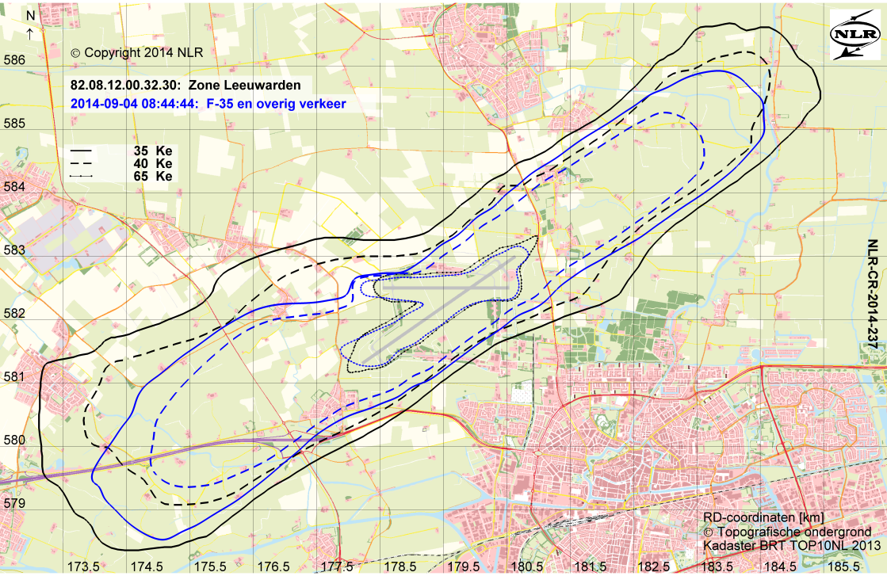

Figuur 1: De geluidszone (zwart) en de berekening met het F-35 en overig verkeer (blauw).

## Geluidscontouren vliegbasis Volkel

Op basis van de uitgangspunten zoals beschreven in paragraaf 5.3 zijn berekeningen uitgevoerd. Daarbij is gebleken dat het voor Volkel niet mogelijk is om het volledige vliegprogramma voor 20 F-35’s binnen de 35 Ke geluidscontour van de ‘Geheel Niemeskant’ Variant (MER Volkel 2012) in te passen. In overleg met Defensie is er voor gekozen om de helft van de F-35 avondvluchten te exporteren.

In Figuur 2 staat de voorziene zone (zwart) en de berekende 35 Ke geluidscontour (blauw) van vliegbasis Volkel voor de situatie na de transitieperiode met een export van 50% van het F-35 avondvliegprogramma. Uit de figuur blijkt dat de berekende geluidscontour binnen de voorziene zone ligt. Op één punt ligt de berekende geluidscontour tegen de voorziene zone aan.

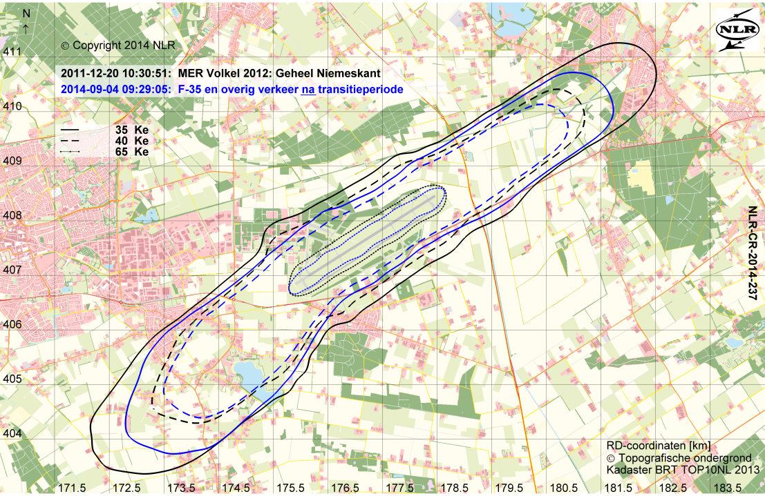

Figuur 2: De voorziene zone (de 35 Ke geluidscontour van de ‘Geheel Niemeskant’ Variant afkomstig uit de MER Volkel 2012 in zwart) en de berekende geluidscontour na de transitieperiode (blauw).

In Figuur 3 staat de voorziene zone (zwart) en de berekende 35 Ke geluidscontour (blauw) van vliegbasis Volkel voor de situatie tijdens de transitieperiode. Uit de figuur blijkt dat de berekende geluidscontour ruim binnen de voorziene zone ligt.

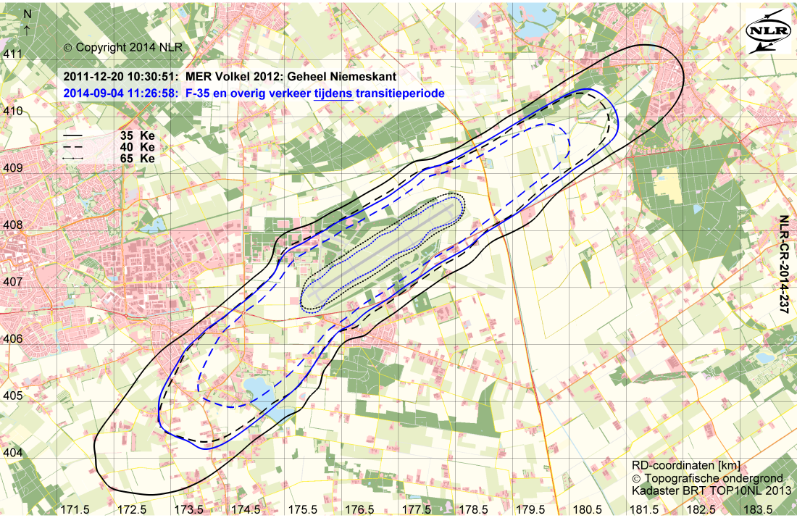

*Figuur 3 De voorziene zone (de 35 Ke geluidscontour van de ‘Geheel Niemeskant’ Variant afkomstig uit de MER Volkel 2012 in zwart) en de berekende geluidscontour tijdens de transitieperiode (blauw).*

## Woningtellingen omgeving vliegbasis Leeuwarden

In Tabel 2 zijn de resultaten van de woningtellingen binnen de 35 Ke, 40 Ke en 65 Ke contouren van de vliegbasis Leeuwarden weergegeven. Gedetailleerde tabellen betreffende de woningtellingen voor vliegbasis Leeuwarden zijn opgenomen in Appendix B.1.

Tabel 2: Aantal geluidbelaste woningen omgeving vliegbasis Leeuwarden

|  |  |  |
| --- | --- | --- |
| Woningtellingen vliegbasis Leeuwarden | | |
| Contour | Zone | F35 en overig verkeer |
| Berekeningsnummer | 82.08.12.00.32.30 | 2014-09-04 08:44:44 |
| 35 Ke | 1804 | 819 |
| 40 Ke | 895 | 545 |
| 65 Ke | 0 | 0 |

Binnen de berekende 35 en 40 Ke contouren staan minder woningen dan binnen de geluidszone uit het Luchthavenbesluit Leeuwarden. Er staan geen woningen binnen de 65 Ke contouren.

## Woningtellingen omgeving vliegbasis Volkel

In Tabel 3 zijn de resultaten van de woningtelling binnen de 35 Ke, 40 Ke en 65 Ke contouren van de vliegbasis Volkel weergegeven. Gedetailleerde tabellen betreffende de woningtellingen voor vliegbasis Volkel zijn opgenomen in Appendix B.3.

Tabel 3: Aantal geluidbelaste woningen omgeving vliegbasis Volkel

|  |  |  |  |
| --- | --- | --- | --- |
| Woningtellingen vliegbasis Volkel | | | |
| Contour | Voorziene zone[7] | Transitieperiode | Na Transitieperiode |
| Berekeningsnummer | 2011-12-20 10:30:51 | 2014-09-04 11:26:58 | 2014-09-04 09:29:05 |
| 35 Ke | 1676 | 293 | 619 |
| 40 Ke | 268 | 121 | 185 |
| 65 Ke | 0 | 0 | 0 |

Binnen de berekende 35 Ke en 40 Ke contouren staan minder woningen dan binnen de voorziene geluidszone van vliegbasis Volkel. Er staan geen woningen binnen de 65 Ke contouren.

# Conclusies

De geluidsgegevens die voor de berekening van de geluidscontouren zijn toegepast zijn afkomstig van de aanvullende F-35 geluidsmetingen die in september 2013 op Edwards Air Force Base zijn uitgevoerd. Het NLR heeft deze metingen geanalyseerd en verwerkt om de berekening van de geluidsbelasting uit te kunnen uitvoeren.

Uit de kwaliteitsanalyse van het NLR kwam naar voren dat de maximale geluidsniveaus zoals gerapporteerd zijn in 2009 overeenkomen met de resultaten uit de metingen van 2013.

De resultaten van de analyses van het NLR zijn ook vergeleken met de resultaten van het Air Force Research Laboratory (AFRL). De resultaten van het AFRL komen overeen met de resultaten van het NLR.

Voor de vliegbasis Leeuwarden is de geluidsbelasting van de 20 F-35’s en het overig verkeer bepaald. De 35 Ke geluidscontour van deze berekening past binnen de 35 Ke geluidszone uit het luchthavenbesluit Leeuwarden 2013.

Voor de vliegbasis Volkel is de geluidsbelasting na de transitieperiode met 20 F-35’s en het overig verkeer bepaald. De 35 Ke geluidscontour van deze berekening past binnen de 35 Ke geluidscontour van de ‘Geheel Niemeskant‘ Variant uit de MER Volkel 2012, op voorwaarde dat 50% van de F-35 avondvluchten wordt geëxporteerd.

Voor de vliegbasis Volkel is de geluidsbelasting tijdens de transitieperiode met 10 F-35’s, de helft van het F-16 verkeer van vliegbasis Volkel uit het jaar 2013 en het overig verkeer bepaald. De 35 Ke geluidscontour van deze berekening past binnen de 35 Ke geluidscontour van de ‘Geheel Niemeskant’ Variant uit de MER Volkel 2012.

Binnen de berekende 35 Ke en 40 Ke contouren staan minder woningen dan binnen de geluidszone uit het Luchthavenbesluit Leeuwarden en de geluidscontouren van de ‘Geheel Niemeskant’ Variant uit de MER Volkel 2012. Er staan geen woningen binnen de 65 Ke contouren.

Door voortschrijdend inzicht is het mogelijk dat de uitgangspunten voor de berekeningen wijzigen. Indien dit plaatsvindt, dienen nieuwe berekeningen te worden uitgevoerd om de geluidsbelasting te bepalen.

# Referenties

1. Voorschrift voor de berekening van de geluidsbelasting in Kosteneenheden (Ke) ten gevolge van het vliegverkeer”, rekenvoorschrift RLD/BV-01, maart 1998.

2. Voorschrift voor de berekening van de geluidsbelasting in Kosteneenheden (Ke), zonder drempelwaarde, ten gevolge van het vliegverkeer”, RLD/BV-01.2, augustus 2004.

3. De verwachte geluidsbelasting van de F-35, Volume 1: Berekeningen voor de omgeving van de vliegbases Leeuwarden en Volkel, M.C. van Sijll en T.A. van Veen, NLR-CR-2009-304-VOL-1, juli 2009.

4. Geluidsbelasting rond de militaire luchthaven Volkel door vliegverkeer MER militaireluchthaven Volkel 2012, E.G. van Leeuwen-Kuijk en P.C. den Hoedt, NLR-CR-2012-041, oktober 2012.

5. “Methods for the Measurement of Noise Emissions from High Performance Military Jet Aircraft”, ANSI/ASA S12.75, 2012.

*6. “*Kwaliteitsdocument analyse geluidsdata F-35, Edwards AFB, september 2013”, T.A. van Veen, G.J. Bakker, S.J. Heblij, W.F. Lammen, NLR-CR-2014- 325, xxx 2014

7. Besluit van 6 februari 2009, houdende de vaststelling van regels met betrekking tot militaire luchthavens (Besluit militaire luchthavens), 6 februari 2009 wetten.overheid.nl/BWBR0025302

8. Regeling berekening geluidsbelasting militaire luchthavens in Kosteneenheden, Nederlandse Staatscourant, jaargang 2012, nr 11403, 31 mei 2012.

9 Besluit van 3 mei 2013 tot vaststelling van een luchthaven besluit voor de militaire luchthaven Leeuwarden (Luchthavenbesluit Leeuwarden), Staatsblad van het Koninkrijk der Nederlanden, Jaargang 213, nr 173, 3 mei 2013.

10. Openbare kennisgeving van het ontwerp-luchthavenbesluit en het Milieueffectrapport militaire luchthaven Volkel, ministerie van Defensie, Staatscourant, Jaargang 2014, nr 12646, 6 mei 2014.

11. Referentie ministerbrief mbt de keuze van de toekomstige zone voor Volkel.

12 Appendices van de voorschriften voor de berekening van de geluidsbelasting”, NLR rapport CR 96650 L, Amsterdam, versie 10.1, De Jong, R., Heppe, G.J.T., maart 2007

13. Manual of the ICAO Standard Atmosphere, Third Edition, ICAO Doc 7488/3. 1993

14. De geluidbelasting rondom de vliegbasis Volkel voor het jaar 2013, R. de Jong en E.G. van Leeuwen-Kuijk, NLR-CR-2014-056, maart 2014.

15. F-35 Steady State Vliegprogramma Thuis v02.xls, ontvangen van TNO, juli 2014.

16. De geluidbelasting rondom de vliegbasis Leeuwarden voor het jaar 2013, R. de Jong en E.G. van Leeuwen-Kuijk, NLR-CR-2014-055, februari 2014.

17. Gedetailleerde invoergegevens en detailresultaten berekening geluidsbelasting F-35, T.A. van Veen, S.J. Heblij, G.J. Bakker, W.F. Lammen, NLR-CR-2014-349, september 2014.

18. Referentie woning bestanden, <http://www.esri.nl/bag> release januari 2014.

19. Tweede Structuurschema militaire terreinen: deel 4, PKB, C. van der Knaap (staatssecretarisvan defensie) C. Veerman (minister van Landbouw, Natuur en Voedselkwaliteit) S. Dekker (minister VROM), Den Haag, 2 november 2005

20. Beoordeling geluidsgegevens kandidaattoestellen VF-16, Status beschikbare gegevens, T.A. van Veen, M.C. van Sijll en W.F. Lammen, NLR-CR-2009-053, d.d. februari 2009

1. Verschillen tussen onderzoeken in 2009 en 2014

In 2009 heeft het NLR een eerste onderzoek uitgevoerd naar de geluidsbelasting van de F-35. Ondertussen zijn er gegevens van aanvullende geluidsmetingen beschikbaar en is sprake van nieuwe uitgangspunten. In deze Appendix worden deze punten kort besproken om zo de verschillen tussen beide onderzoeken zichtbaar te maken.

*Bij geluidsmetingen gebruikte toestel*

In het jaar 2008 zijn geluidsmetingen uitgevoerd met het eerste geproduceerde F-35A testvliegtuig uit 2006. Dit toestel is door de fabrikant gebruikt voor testen, validatie en ontwikkeling. In het jaar 2013 is er een “production representative” toestel van de F-35A gebruikt.

*Gebruikte geluidstabel*

Voor de berekening van de geluidsbelasting in 2009 heeft het NLR de geluidstabel samengesteld op basis van de resultaten van de geluidsmeting uit 2008. Voor het huidige onderzoek is een nieuwe geluidstabel samengesteld op basis van de metingen uit 2013. Het NLR heeft de meetwaarden uit 2008 en 2013 ook met elkaar vergeleken. Uit deze vergelijking volgt dat bij de fly-overs op 1000 ft met gebruik van naverbrander dan wel met gebruik van maximaal motorvermogen zonder naverbrander, de maximale geluidsniveaus per vermogensstand in beide meetjaren vrijwel gelijk waren.

*Verschillen in uitgangspunten bij de berekeningen*

Aantallen

Uitgangspunt voor de geluidsberekeningen in 2009 was een behoefte aan F-35 vluchten, gerelateerd aan het plaatsen van 85 F-35 toestellen, verdeeld over de vliegbases Leeuwarden en Volkel.

Dit uitgangspunt voor de geluidsberekeningen is in 2014 veranderd naar een mogelijkheid om zowel op Leeuwarden als op Volkel 20 toestellen te kunnen laten trainen binnen de voor deze velden beschikbare geluidsruimte (35 Ke geluidscontouren).

Verdeling over de dag en avond

Voor zowel Volkel als Leeuwarden was in 2009 als uitgangspunt gekozen dat 10% van de vluchten in de avondperiode plaatsvinden. Voor de berekeningen die in 2014 zijn uitgevoerd is voor beide velden als uitgangspunt gekozen dat 20% van de vluchten in de avondperiode moeten worden uitgevoerd. Daarnaast is de verandering in de nachtstraffactoren (zie paragraaf 2.1.1) voor de avondvluchten in Tabel 4 weergegeven.

Tabel 4: Overzicht verschillen in de gehanteerde nachtstraffactoren in 2009 en 2014

|  |  |  |
| --- | --- | --- |
| Nachtstraffactor | 2009 | 2014 |
| Landing | 6 | 3.8 |
| Start | 3 | 1.9 |

Uit Tabel 4 volgt dat de gemiddelde nachtstraffactoren lager zijn in 2014. Dit volgt uit het geactualiseerde vliegschema dat is gebruikt voor de berekening. Hieruit blijkt dat de vluchten gemiddeld eerder op de avond vertrekken.

*Prestatieprofielen*

Voor het onderzoek naar de geluidsbelasting zijn nieuwe prestatieprofielen gemaakt. Hiervoor waren twee aanleidingen. Allereerst is het voorziene startgewicht (in trainingsconfiguratie) lager dan gehanteerd in de berekeningen van 2009. Het nieuwe startgewicht is in lijn met de laatste inzichten en praktijkervaringen. Daarnaast is op aanwijzing van Defensie nu één startprocedure gehanteerd, die voor beide bases gelijk is gekozen. Wel is er binnen deze procedure nog sprake van vier keuzemogelijkheden. Zie hiervoor de beschrijving van de startprofielen in hoofdstuk 4.

Bij het modelleren van de nieuwe startprocedure is met bovenstaande punten rekening gehouden. Voor het uitvoeren van de F-35 geluidsberekeningen zijn vliegtuigprestatiegegevens van de voor Nederland relevante configuratie(s) van de F-35 noodzakelijk. Het F-35 Joint Program Office (JPO) heeft deze gegevens aangeleverd. Voor het onderzoek zijn profielen bepaald in overeenstemming met procedures uit het Joint Technical Data (JTD) Flight Series Data en het Basic Employment Manual (BEM); de F-35 vlieghandboeken. Het gebruik van deze profielen is afgestemd met Nederlandse F-35 vliegers uit het Operationele Test & Evaluatie (OT&E) team.

Ook bij de landingsprofielen zijn er aanpassingen gedaan. De belangrijkste aanpassing is dat het gebruikte motorvermogen lager is tijdens het laatste deel van de nadering (in lijn met de huidige F-35 praktijkervaring). Deze modellering was eerder niet toegepast, omdat het in 2008 niet was toegestaan om bij deze vermogenstand te vliegen met het landingsgestel uitgeklapt. Er waren daarom geen meetresultaten beschikbaar voor deze vliegconfiguratie.

Gebruik van de naverbrander:

Ten aanzien van het aangenomen gebruik van de naverbrander zijn de gehanteerde verschillen opgenomen in Tabel 5.

Tabel 5: Overzicht verschillen in het gebruik van de na-verbrander

|  |  |  |
| --- | --- | --- |
| % van de starts met naverbrander | 2009 | 2014 |
| Volkel | 30% (v2)[8] of 40% (v1) | 20% |
| Leeuwarden | 40% | 20% |

Gebruikte routes:

Voor de vliegbasis Volkel zijn in het jaar 2006 berekeningen uitgevoerd en opgenomen in de Milieu Effect Rapportage (MER Volkel 2007). De routes die hierbij zijn toegepast, zijn ook gebruikt voor de F-35 berekeningen voor Volkel uit 2009.

Voor het onderzoek uit 2014 is voor Volkel gebruik gemaakt van de routes uit de MER van 2012.

Voor de vliegbasis Leeuwarden zijn zowel nu als in 2009 de routes gebruikt die ook in de jaarberekeningen worden toegepast. Tabel 6 geeft een overzicht van de gebruikte routes.

Tabel 6: Bron gebruikte routes

|  |  |  |
| --- | --- | --- |
|  | 2009 | 2014 |
| Volkel | MER Volkel 2007 | MER Volkel 2012 |
| Leeuwarden | Jaarberekeningen | Jaarberekeningen |

Uit Tabel 6 volgt dat voor Volkel niet de huidige routes uit de jaarberekeningen zijn gebruikt maar de routes uit de MER studies. Hiermee wordt rekening gehouden met de routewijziging die in de MER is voorgesteld [4].

*Geluidsmetingen*

Gebruik van een meetstandaard

Het geluid van de F-35 is in 2008 voor het eerst gemeten op Edwards Air Force Base (AFB). Omdat er destijds nog geen ANSI standaard voor geluidsmetingen aan jachtvliegtuigen bestond, is bij de metingen destijds gebruik gemaakt van de meest recente, best beschikbare en algemeen geaccepteerde inzichten, gegevens en uitgangpunten ten aanzien van geluidsmetingen.

Bij de metingen in september 2013 heeft men gebruik kunnen maken van de in 2012 vastgestelde ANSI standaard S12.75, “Methods for the Measurement of Noise Emissions from High Performance Military Jet Aircraft” Deze standaard, die door internationale experts wordt ondersteund, is er op gericht om de kwaliteit, de bruikbaarheid en de reproduceerbaarheid van de meetdata te vergroten.

Dat is gebeurd door specifieke eisen te stellen aan: (i) de te gebruiken microfoons, (ii) opstelling van de microfoons, (iii) gegevens van het vliegtuig, (iv) het vliegpad. Daarnaast zijn afspraken vastgelegd over (v) het meten van de grondimpedantie, (vi) het vastleggen van de belangrijkste meteo-parameters en -condities, (vii) de dataopslag apparatuur, (viii) de analysemethodiek.

Enkele versus dubbele uitvoering van de geluidsmetingen

In 2008 en 2013 is het geluid gemeten op Edwards AFB. De gebruikte meetopstelling omvatte microfoons onder het vliegpad en aan weerszijden van het vliegpad. In 2008 waren de metingen uitgevoerd met 1 microfoon per meetpositie. In 2013 zijn de metingen uitgevoerd met twee microfoons per meetpositie. Hierbij was elke microfoon verbonden met een eigen registratiesysteem. De geluidsmeting is in 2013 dus dubbel uitgevoerd.

Door dubbel en aan weerszijden van het vliegpad te meten, zijn er 4 onafhankelijke metingen per fly-over, per afstand uitgevoerd. Het voordeel hiervan is dat bij een incidentele storing op een microfoon er voldoende betrouwbare metingen beschikbaar zijn.

Aantal herhalingen van de metingen

In 2008 is elke meting van een vlucht op een bepaalde hoogte, met een bepaalde snelheid en vermogensstand, 4 keer herhaald. In de meting van 2013 zijn de metingen 6 keer herhaald. Dit gaf eveneens een verhoging van de statistische betrouwbaarheid van de geluidsmetingen.

Correctie geluidspropagatie naar de standaardatmosfeer

Bij het afleiden van de geluidstabel in 2009 zijn de geluidsniveaus niet gecorrigeerd naar de standaard atmosfeer. Deze correctie is nu wel toegepast. Hierbij is de ANSI standaard [5] voor geluidsmetingen uit 2012 toegepast.

In het verlengde van de correctie voor standaard atmosfeer zijn de waarden in geluidstabel op afstanden buiten het bereik van microfoons gebaseerd op standaardpropagatie onder ISA condities. In 2009 was de geluidstabel voor deze condities gebaseerd op lineaire extrapolatie.

*Gebruikte geluidszone*

De geluidszone rondom vliegbasis Leeuwarden is in 2013 vastgesteld met het Luchthavenbesluit Leeuwarden. Deze zone is gelijk aan de in 1982 vastgestelde zone.

Voor vliegbasis Volkel zijn bij de berekeningen in 2009 de contouren van de berekeningen allereerst vergeleken met geluidszone uit 1978 [*18*]. Tevens zijn de uitkomsten vergeleken met de contouren van de zogenaamde ‘Niemeskant’-variant[9], berekend in 2007 ten behoeve van de MER Volkel. In 2011 zijn er echter nieuwe varianten berekend voor de MER Volkel 2012. Op basis van de meest recente inzichten en verwachtingen zijn de resultaten uit het onderzoek van 2014 vergeleken met de 35-Ke geluidscontour van de ‘Geheel Niemeskant’ Variant uit de MER Volkel 2012.

De 35 Ke contouren van de bestaande zone (1978) en de ‘Geheel Niemeskant-variant’ (MER 2012) zijn met elkaar vergeleken. Uit deze vergelijking volgt dat het omsloten oppervlak significant verkleint (zie Figuur 4 en Tabel 7). Ter vergelijking is in deze figuur ook de ‘Niemeskant-variant’ uit 2007 opgenomen. Hieruit kan worden afgeleid dat de contour uit de ‘Geheel Niemeskant-variant’ (MER 2012) dus significant kleiner is dan de contour waarmee rekening gehouden moest worden in 2009.

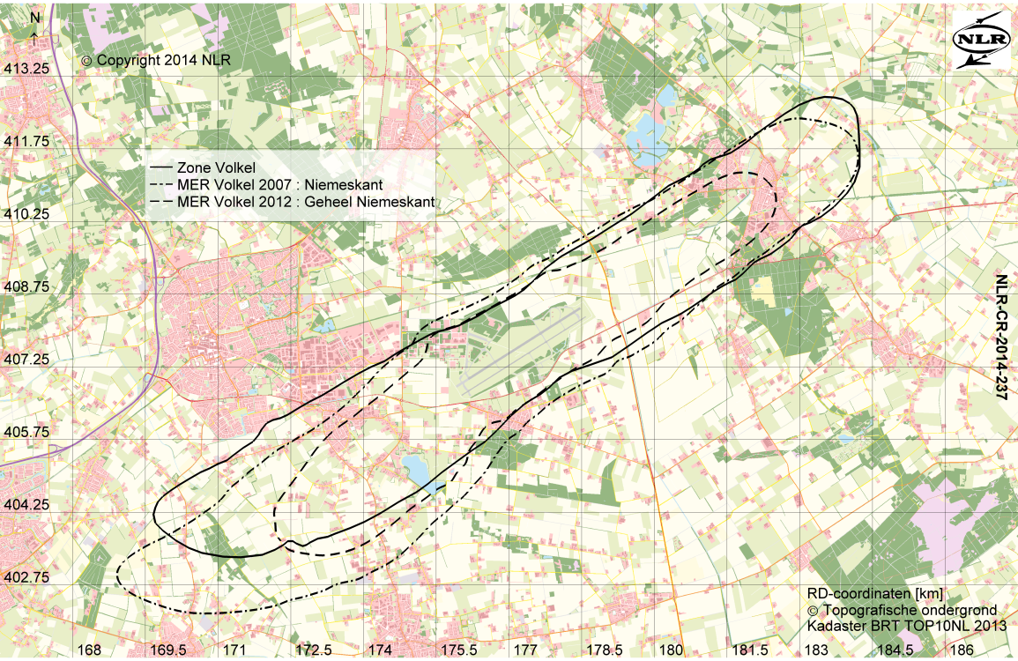

Figuur 4: Weergave van de bestaande 35 Ke-zone uit 1978 van Vliegbasis Volkel en varianten die zijn berekend in de MER 2007 en de MER 2012.

Tabel 7: Berekende oppervlakten per contour uit Figuur 4

|  |  |  |
| --- | --- | --- |
| Contour | Oorsprong | Oppervlakte (km2) |
| Zone Volkel | Zone | 36,9 |
| ‘Niemeskant’ | MER 2007 | 43,5 |
| ‘Geheel Niemeskant’ | MER 2012 | 22,9 |

Rekenen met en zonder drempelwaarde van 65 dB(A):

Een berekening kan met en zonder een drempelwaarde van 65 dB(A) worden uitgevoerd. Bij een berekening met een drempelwaarde van 65 dB(A) worden de geluidsniveaus onder de 65 dB(A) niet in de berekening meegenomen. In 2009 zijn alle berekeningen uitgevoerd zonder toepassing van de drempelwaarde.

Voor de vliegbasis Leeuwarden is de geluidszone met een drempelwaarde van 65 dB(A) bepaald. Op basis van de huidige regelgeving [8] is in 2014, bij de berekening van de geluidsbelasting voor de vliegbasis Leeuwarden, een drempelwaarde van 65 dB(A) gehanteerd.

Voor vliegbasis Volkel zijn de contouren vergeleken met de geluidszone uit het ontwerp Besluit Militaire Luchthavens van Volkel, welke is bepaald zonder toepassing van de drempelwaarde. Voor de vliegbasis Volkel is daarom in dit onderzoek geen drempelwaarde gehanteerd, zie Paragraaf 2.1.1.

De toepassing van een drempelwaarde voor Leeuwarden en de toepassing van geen drempelwaarde voor Volkel is lijn met de regeling met de ‘Regeling berekening geluidsbelasting militaire luchthavens in Kosteneenheden’ [*8*].

*Nieuw woningbestand:*

Voor het uitvoeren van woningtellingen is in 2009 gebruik gemaakt van het toen beschikbare bestand met de peildatum van 1 januari 2009. Dit bestand was door het Kadaster aangeleverd. In dit rapport heeft het NLR woningtellingen uitgevoerd woningbestand op basis van een recent bestand van de Basisregistraties Adressen en Gebouwen (BAG) [*17*]. Dit nieuwe bestand betreft release januari 2014.

1. Detailresultaten

Deze appendix bevat de detailresultaten van de woningtellingen voor zowel Volkel als Leeuwarden. Ook worden de oppervlaktes van de geluidscontouren weergegeven.

* 1. Woningtellingen Vliegbasis Leeuwarden

De woningtellingen rondom vliegbasis Leeuwarden worden in Tabel 8 eerst weergegeven voor alle woonplaatsen gezamenlijk. Daarnaast worden de resultaten voor Marsum, Koarnjum en Jelsum afzonderlijk weergegeven. Dit zijn de drie woonplaatsen waarbij voor de situatie met de F-35 de meeste woningen binnen de geluidscontouren liggen. Voor de overige woonplaatsen rondom de basis worden geen afzonderlijke resultaten weergegeven.

Tabel 8: woningtellingen Vliegbasis Leeuwarden, detailresultaten naar woonplaats

|  |  |  |
| --- | --- | --- |
| Woningtelling EHLW (alle plaatsen worden meegenomen) | | |
| Contour | Zone | F35 en overig verkeer |
| Berekeningsnummer | 82.08.12.00.32.30 | 2014-09-04 08:44:44 |
| 35 Ke | 1804 | 819 |
| 40 Ke | 895 | 545 |
| 65 Ke | 0 | 0 |

|  |  |  |
| --- | --- | --- |
| Woningtelling EHLW, waarvan in woonplaats Marsum | | |
| Contour | Zone | F35 en overig verkeer |
| Berekeningsnummer | 82.08.12.00.32.30 | 2014-09-04 08:44:44 |
| 35 Ke | 445 | 439 |
| 40 Ke | 444 | 358 |
| 65 Ke | 0 | 0 |

|  |  |  |
| --- | --- | --- |
| Woningtelling EHLW, waarvan in woonplaats Koarnjum | | |
| Contour | Zone | F35 en overig verkeer |
| Berekeningsnummer | 82.08.12.00.32.30 | 2014-09-04 08:44:44 |
| 35 Ke | 173 | 168 |
| 40 Ke | 145 | 78 |
| 65 Ke | 0 | 0 |

|  |  |  |
| --- | --- | --- |
| Woningtelling EHLW, waarvan in woonplaats Jelsum | | |
| Contour | Zone | F35 en overig verkeer |
| Berekeningsnummer | 82.08.12.00.32.30 | 2014-09-04 08:44:44 |
| 35 Ke | 137 | 115 |
| 40 Ke | 125 | 91 |
| 65 Ke | 0 | 0 |

* 1. Contouroppervlak Vliegbasis Leeuwarden

Tabel 9 presenteert het oppervlak van de verschillende contouren die gepresenteerd zijn voor Vliegbasis Leeuwarden.

Tabel 9: Oppervlak van de geluidscontouren voor Vliegbasis Leeuwarden

|  |  |  |
| --- | --- | --- |
| Oppervlak van de geluidscontouren EHLW in km2 | | |
| Contour | Zone | F35 en overig verkeer |
| Berekeningsnummer | 82.08.12.00.32.30 | 2014-09-04 08:44:44 |
| 35 Ke | 35,4 | 22,1 |
| 40 Ke | 23,6 | 14,5 |
| 65 Ke | 2,3 | 2,0 |

* 1. Woningtellingen Vliegbasis Volkel

De woningtellingen rondom vliegbasis Volkel worden in Tabel 10 eerst weergegeven voor alle woonplaatsen gezamenlijk. Daarnaast worden de resultaten voor Volkel, Odiliapeel en Boekel afzonderlijk weergegeven. Dit zijn de drie woonplaatsen waarbij voor de situatie met de F-35 de meeste woningen binnen de geluidscontouren liggen. Voor de overige woonplaatsen rondom de basis worden geen afzonderlijke resultaten weergegeven.

Tabel 10: woningtellingen Vliegbasis Volkel, detailresultaten naar woonplaats

|  |  |  |  |
| --- | --- | --- | --- |
| Woningtelling EHVK (alle plaatsen worden meegenomen) | | | |
| Contour | Voorziene zone[10] | Transitieperiode | Na Transitieperiode |
| Berekeningsnummer | 2011-12-20 10:30:51 | 2014-09-04 11:26:58 | 2014-09-04 09:29:05 |
| 35 Ke | 1676 | 293 | 619 |
| 40 Ke | 268 | 121 | 185 |
| 65 Ke | 0 | 0 | 0 |

|  |  |  |  |
| --- | --- | --- | --- |
| Woningtelling EHVK, waarvan in woonplaats Volkel | | | |
| Contour | Voorziene zone | Transitieperiode | Na Transitieperiode |
| Berekeningsnummer | 2011-12-20 10:30:51 | 2014-09-04 11:26:58 | 2014-09-04 09:29:05 |
| 35 Ke | 659 | 210 | 504 |
| 40 Ke | 180 | 91 | 144 |
| 65 Ke | 0 | 0 | 0 |

|  |  |  |  |
| --- | --- | --- | --- |
| Woningtelling EHVK, waarvan in woonplaats Odiliapeel | | | |
| Contour | Voorziene zone | Transitieperiode | Na Transitieperiode |
| Berekeningsnummer | 2011-12-20 10:30:51 | 2014-09-04 11:26:58 | 2014-09-04 09:29:05 |
| 35 Ke | 178 | 56 | 63 |
| 40 Ke | 65 | 24 | 31 |
| 65 Ke | 0 | 0 | 0 |

|  |  |  |  |
| --- | --- | --- | --- |
| Woningtelling EHVK, waarvan in woonplaats Boekel | | | |
| Contour | Voorziene zone | Transitieperiode | Na Transitieperiode |
| Berekeningsnummer | 2011-12-20 10:30:51 | 2014-09-04 11:26:58 | 2014-09-04 09:29:05 |
| 35 Ke | 33 | 7 | 23 |
| 40 Ke | 4 | 0 | 2 |
| 65 Ke | 0 | 0 | 0 |

* 1. Contouroppervlak Vliegbasis Volkel

Tabel 11 presenteert het oppervlak van de verschillende contouren die gepresenteerd zijn voor Vliegbasis Leeuwarden.

Tabel 11: Oppervlak van de geluidscontouren voor Vliegbasis Leeuwarden

|  |  |  |  |
| --- | --- | --- | --- |
| Oppervlak van de geluidscontouren EHVK in km2 | | | |
| Contour | Voorziene zone | Transitieperiode | Na Transitieperiode |
| Berekeningsnummer | 2011-12-20 10:30:51 | 2014-09-04 11:26:58 | 2014-09-04 09:29:05 |
| 35 Ke | 22,9 | 14,2 | 16,9 |
| 40 Ke | 13,8 | 8,9 | 10,7 |
| 65 Ke | 1,8 | 1,3 | 1,1 |



1. *Deze vraag is van toepassing op de transitieperiode waarbij de F-16 opereert naast de F-35.*
2. Het begrip ‘LAmax’ wordt in hoofdstuk 3 uitgelegd
3. Vliegtuigen worden ingedeeld in categorieën omdat niet voor alle typen vliegtuigen voldoende geluids-en prestatiegegevens beschikbaar zijn. Alle vliegtuigen die tot één categorie behoren, worden verondersteld identieke geluids- en prestatiegegevens te hebben.
4. 1000 voet ~ 305 meter
5. MIL power of military power is een uitdrukking voor maximaal motorvermogen
6. Bij het onderzoek uit 2009 is dezelfde correctie gehanteerd.
7. De 35 Ke geluidscontour van de ‘Geheel Niemeskant’ Variant uit de MER Volkel 2012, zie paragraaf 2.1
8. V1 en V2 zijn de in de berekening voor Volkel gebruikte varianten [3].
9. Volledige naam: Exportalternatief Niemeskant F16-Reductie
10. De 35 Ke geluidscontour van de ‘Geheel Niemeskant’ Variant uit de MER Volkel 2012, zie paragraaf 2.1